日進月歩

令和２年度 NO.９ 令和２年６月１６日
四万十市立中筋中学校 文責 山脇克仁

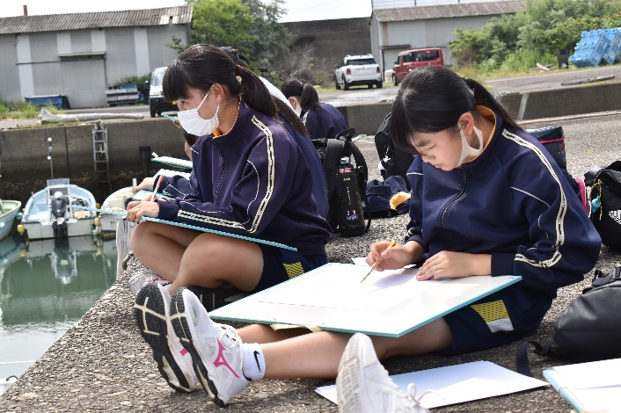
新入生歓迎遠足 ６／４（木）
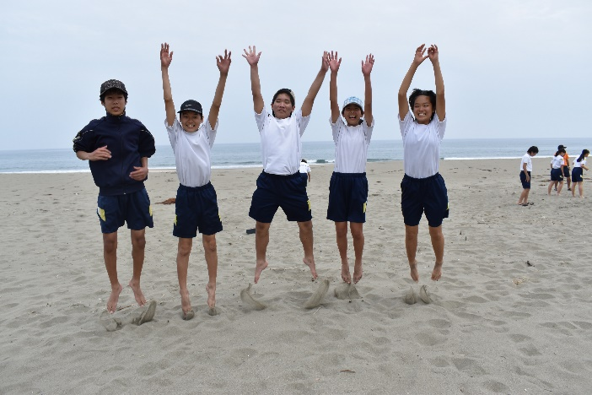

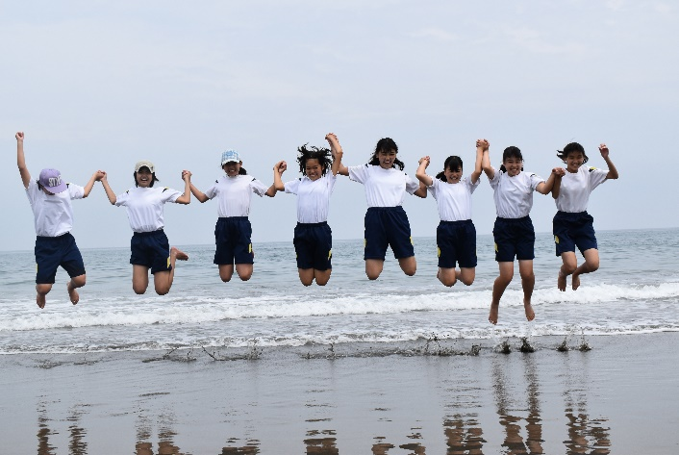
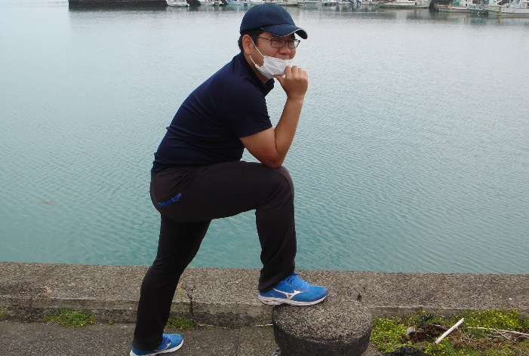

中筋中の石原裕次郎？＝山﨑先生

6月4日（木）、かなり遅くなりましたが、新入生歓迎遠足に黒潮町の田ノ浦漁港、入野の浜に行きました。コロナ対策で授業時時間が削減されていること、まだそんな時期ではないのではないかという心配もありましたが、子どもは校内の授業だけで育つものではありません、地域の人と交流や、様々な行事を経験することでより大きく成長していくものです。そういう考えのもと、対策はしっかり行ったうえで実施しました。授業時間確保のため、午前中は写生大会、遠足の最後は入野の浜で津波に遭遇したという想定で、避難タワーへの避難訓練も行いました。
見てください、この素晴らしい笑顔を、生徒だけでなく、教職員も一日たっぷり楽しい時間を過ごすことができました。行ってよかったとつくづく感じました。
ＰＴＡ役員会 ６／１（月）
６月１日（月）に、約１か月遅れのＰＴＡ役員会を小学校図書室で行いました。
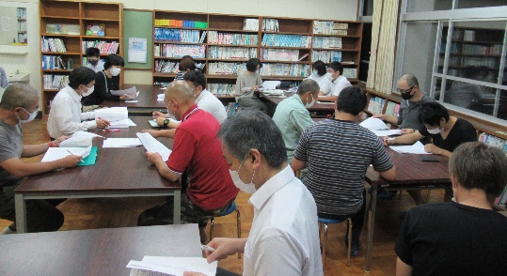
部長・副部長の選出や各部の行事計画、交通安全街頭指導、年間主要行事の確認等を話し合いました。部長・副部長は生活・研修部（部長：古賀さん、副部長：小谷さん）、事業部・体育部（部長：砂川さん、副部長：佐竹さん）に決定しました。また、第１回の廃品回収の中止（第２回については未定）、市Ｐ連ソフトボール・スカッシュバレーボールは本校としては中止にした方がいいのではないかということ、夏休み中のプール開放は中止し、それに伴い水泳
監視もなくなるということとなりました。
今年のＰＴＡ活動は、コロナ感染症の影響を受け、かなり縮
小しての取組になりますが、できることは学校、保護者、地域
が連携して精一杯取り組んでいきたいと思いますのでご協力よ
ろしくお願いします。
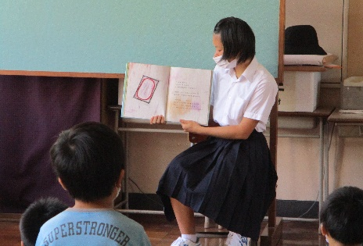
【小学校へ読み聞かせに行きました ６／５金】
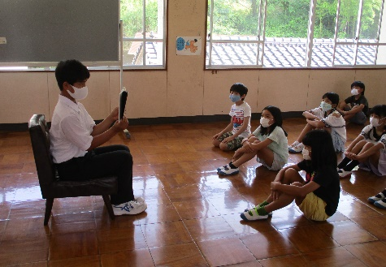
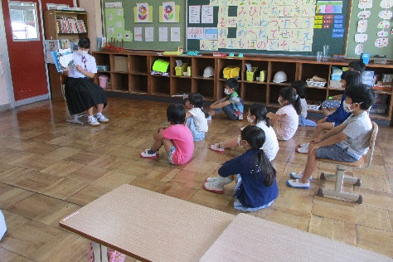

２年田邊文大くん
１年大家心優さん
２年兵等夏帆さん

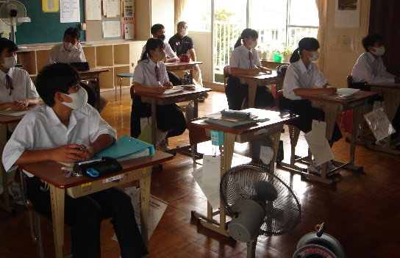
学期に１回、中学生が小学校に読み聞かせに行きます。１回３人行くので、２年間で全員が行くことになります。

【高校説明会 ６／１２金】
６月１２日（金）、中村高校、大方高校、幡多農業高校、宿
毛工業高校、宿毛高校、高知工業高等専門学校の６校の先生方
に来校していただき、高校説明会をしました。２、３年生１１
名が約２時間、真剣に話を聞き、将来の高校選択、職業選択の
ためのキャリア教育になったと感じました。

コロナ感染症予防対策で削減された授業時間確保について
①【給食あり】 ７月２０日(月)・２１日(火) ２日間 →６時間授業
②【給食あり】 ７月２７日（月）～３１日（金） ５日間 →２～５校時の４時間授業
＜この５日間は7:30～9:０0部活動 9:15～朝学活、9:15からが遅刻となります＞
※７月２２日（水）～２３日（木） 県総合体育大会（卓球）の予定
※７月２３日（木）～２５日（金） 県総合体育大会（陸上）の予定
☆８月１日（土）～８月２４日（月）の期間が夏休みとなります。
③【給食あり】 ８月２５日（火）・２６日（水） ２日間 →６時間授業
※８月２７日（木）、２８日（金）、３１日（月）の３日間は年度当初から授業日としていました。

④【給食なし】 １２月２６日（土） →午前中４時間授業で放課
☆１２月２７日（日）～１月５日（火）の期間が冬休みとなります。
⑤【給食あり】 １月 ６日（水）・７日（木） ２日間 →６時間授業
＜この取組をすることにより＞
※四万十市の中学校では、今年度１１７０時間以上の年間授業時数を確保することとなりましたが、本校では１１７３時間となります。（文部科学省の定める年間標準授業時数は１０１５時間です。）
※１学期終業式は 7月３１日（金） ２学期始業式は８月２５日（火）
２学期終業式は１２月２６日（土） ３学期始業式は１月 ６日（水）
※年間を通して７校時の設定は原則として行いません。→部活動の時間を保障するため。
（但し、３年生の受験に向けた７校時加力学習等は別です）
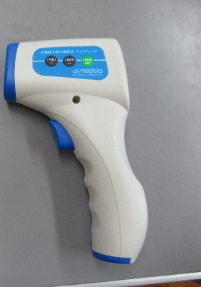
【朗報です！】
「通常教室にエアコンのない中筋中学校では、夏季休業中の授業は暑くて大変なんじゃないか？」と保護者の方々から心配していただいていましたが、四万十市教育委員会が普通教室に各２台、計６台、高価なスポットクーラーを購入してくれることになり、７月初旬には納品されます。これで、特別教室を使わなくても快適に授業が行えることになりました。
また、同じく四万十市教育委員会から非接触型体温計（右写真）も２台届き、生徒や職員の定期的な体温測定に役立っています。

